КЫСТЫБЫЙ с картофелем
ТЕСТО: мука пшеничная, яйца, молоко, соль, маргарин.
ФАРШ: картофель, молоко, лук репчатый, маргарин, соль.
КРАТКАЯ ТЕХНОЛОГИЯ:
ТЕСТО: в просеянную муку добавляют нагретое до 30-35⁰С молоко, яйца. Соль и замешивают тесто. Тесто выдерживают 30-40 мин., для набухания клейковины и придания тесту эластичности. Приготовленное тесто делят на кусочки, раскатывают на лепешки толщиной 2 мм и обжаривают на раскаленной сковороде, смазанной жиром до румяной корочки.
ДЛЯ ФАРША: отварной картофель протирают, добавляют горячее молоко, пассированный лук, маргарин, соль, перемешивают.
На одну половину лепешки кладут фарш, складывают лепешку пополам, закрывая фарш. Изделие поливают сливочным маслом и ставят в духовку на 10-15 мин.
ВНЕШНИЙ ВИД: полукруг
ЦВЕТ: желтый
ВКУС: пресного теста с картофелем и пассированным луком
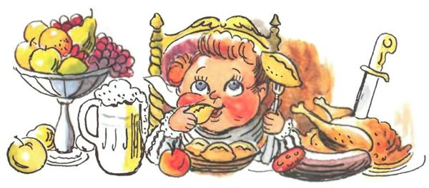

ЭЧПОЧМАК (Пирожок с мясом)
ТЕСТО: мука, сахар, маргарин, яйца, соль, дрожжи, вода.
ФАРШ: говядина, лук репчатый.
КРАТКАЯ ТЕХНОЛОГИЯ:
Для фарша: прокрутить мясо через мясорубку. Готовый фарш обжарить до готовности, соединить с пассированным луком
ТЕСТО: замесить дрожжевое тесто опарным способом.
Сформировать шарики, уложить на кондитерские листы, смазанные растительным маслом, оставить для расстойки на 5-6 мин., раскатать на круглые лепешки толщиной 0,5-1 см., на середину каждой выложить фарш и защипать края, придавая форму. Сформованные пирожки выложить на кондитерские листы, смазанные маслом, оставить для расстойки. Поверхность полуфабриката смазать яйцом и выпекать при 220-230⁰С до образования румяной корочки 10-12 мин.
ВНЕШНИЙ ВИД: форма лодочки, поверхность глянцевая. В разрезе фарш распределен равномерно.
ЦВЕТ: золотистый
КОНСИСТЕНЦИЯ: фарша - сочная, мягкая; пропеченного теста – пористая.
ЗАПАХ: свежеиспеченного пирожка с фаршем из мяса.
ВКУС: свежеиспеченного пирожка.
ВАК-БЭЛИШ (Пирожок с говядиной, рисом)
Для теста: мука, сахар, яйцо, соль, дрожжи, вода, масло растительное
Для фарша: говядина, лук репчатый, рис, соль, масло растительное.
КРАТКАЯ ТЕХНОЛОГИЯ: замесить дрожжевое тесто опарным способом, приготовить фарш, прокрутив мясо через мясорубку. Готовый фарш обжарить до готовности, соединить с пассированным луком и еще раз пропустить через мясорубку. Заправить белым соусом и рассыпчатым рисом. Из теста раскатать небольшие лепешки, в середину выложить фарш, защипать края, придавая треугольную форму. Оставить для расстойки. Поверхность полуфабриката смазать взбитым яйцом и выпекают при 220⁰С до образования румяной корочки 10-15 минут.
ЦВЕТ: золотистый
КОНСИСТЕНЦИЯ: фарша - сочная, мягкая; пропеченного теста – пористая.
ЗАПАХ: свежеиспеченного пирожка с фаршем из мяса.
ВКУС: свежеиспеченного пирожка с мясным фаршем.

ПЕРЕМЯЧИ (Ватрушка с творогом)
ТЕСТО: мука пшеничная, яйца, молоко, сахар, дрожжи, масло растительное.
ФАРШ: творог, сахар, яйцо.
КРАТКАЯ ТЕХНОЛОГИЯ:
ТЕСТО: дрожжевое, готовят опарным способом.
ДЛЯ ФАРША: творог протирают и смешивают с сахаром и яйцом.
Из теста формуют шарики, укладывают швом вниз на кондитерские листы, смазанные растительным маслом, делают расстойку 10-15 мин., деревянным пестиком делают углубление, которое заполняют фаршем. После полной расстойки ватрушки смазывают смесью яйца и выпекают при 220-230⁰С до образования румяной корочки 8-10 мин.
ВНЕШНИЙ ВИД: округло-плоская, с равномерной корочкой, с фаршем.
ЦВЕТ: светло-коричневый-золотистый.
ВКУС: дрожжевого теста в сочетании с творогом, без подгорелости.

СУМСЫ (Пирожок с яблоками)
ТЕСТО: мука, яйца, вода, сахар, дрожжи, соль, масло сладко-сливочное.
ФАРШ: яблоки, сахар
КРАТКАЯ ТЕХНОЛОГИЯ:
ТЕСТО: дрожжевое, готовят опарным способом.
Сформировать шарики, уложить на кондитерские листы, смазанные растительным маслом, оставить для расстойки на 5-6 мин., раскатать на круглые лепешки толщиной 0,5-1 см., на середину каждой выложить фарш и защипать края, придавая форму. Сформованные пирожки выложить на кондитерские листы, смазанные маслом, оставить для расстойки. Поверхность полуфабриката смазать яйцом и выпекать при 200-210⁰С до образования румяной корочки 10-12 мин.
ВНЕШНИЙ ВИД: лодочкой, полумесяцем, с равномерной корочкой.
ЦВЕТ: светло-коричневый-золотистый.
ВКУС: дрожжевого теста в сочетании с яблоками.
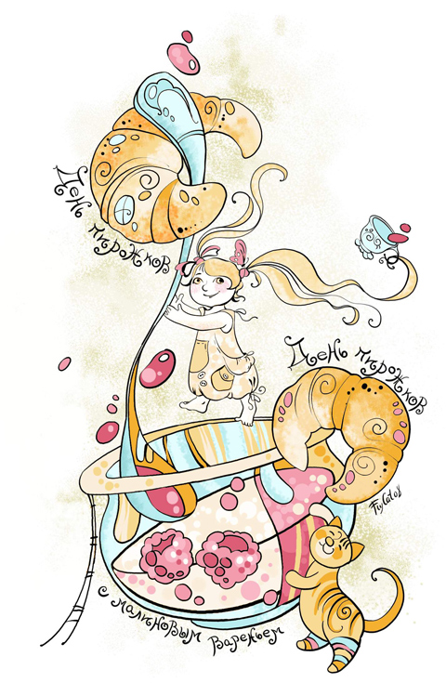
ЧАЙ-БЭЛИШ (Пирожок с курагой)
ТЕСТО: мука пшеничная, яйца, молоко концентрированное, сахар, дрожжи, масло сливочное.
ФАРШ: курагу перебирают, промывают, заливают водой, оставляют для набухания на 1-1,5 ч., отваривают в этой же воде. Затем отвар сливают, курагу измельчают на мясорубке.
КРАТКАЯ ТЕХНОЛОГИЯ:
ТЕСТО: дрожжевое, готовят опарным способом.
Сформировать шарики, уложить на кондитерские листы, смазанные растительным маслом, оставить для расстойки на 5-6 мин., раскатать на круглые лепешки толщиной 0,5-1 см., на середину каждой выложить фарш и защипать края, придавая форму. Сформованные пирожки выложить на кондитерские листы, смазанные маслом, оставить для расстойки. Поверхность полуфабриката смазать яйцом и выпекать при 220-230⁰С до образования румяной корочки 10-12 мин.
ВНЕШНИЙ ВИД: лодочкой, полумесяцем, с равномерной корочкой.
ЦВЕТ: светло-коричневый-золотистый, фарша - оранжевый.
ВКУС: дрожжевого теста в сочетании с курагой.

БЭККЕН (Пирожок с морковью, яйцом)
ТЕСТО: мука пшеничная, яйца, молоко, сахар, дрожжи, масло растительное.
ФАРШ: морковь, сахар, масло сливочное, соль.
КРАТКАЯ ТЕХНОЛОГИЯ:
ТЕСТО: дрожжевое, готовят опарным способом.
ДЛЯ ФАРША: очищенную морковь измельчают на овощерезке, припускают с небольшим количеством воды и сливочным маслом, добавляют соль, сахар.
Сформировать шарики, уложить на кондитерские листы, смазанные растительным маслом, оставить для расстойки на 5-6 мин., раскатать на круглые лепешки толщиной 0,5-1 см., на середину каждой выложить фарш и защипать края, придавая форму. Сформованные пирожки выложить на кондитерские листы, смазанные маслом, оставить для расстойки. Поверхность полуфабриката смазать яйцом и выпекать при 220-230⁰С до образования румяной корочки 10-12 мин.
ВНЕШНИЙ ВИД: лодочкой, с равномерной корочкой.
ЦВЕТ: светло-коричневый-золотистый, фарша - оранжевый.
ВКУС: дрожжевого теста в сочетании с припущенной морковью с сахаром.

